# 统计SDK接入文档

#### 1.在需要接入统计SDK的lib文件夹下加入以下jar包：

* tlv.jar
* count-sdk.jar

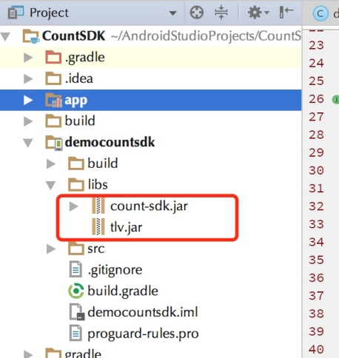

#### 2.在后台常驻进程的service的onCreate()方法中加入如下代码：

CountSDK.initCountSDKConfig(context);

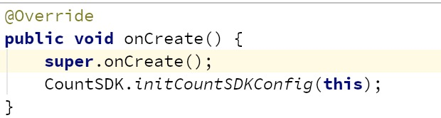

#### 3. 在后台常驻进程的service的onDestory()方法中加入如下代码:

CountSDK.releaseCountSDKConfig(context);



#### 4.在android manifest.xml文件中加入以下权限：

<uses-permission android:name="android.permission.ACCESS_WIFI_STATE" />  
    <uses-permission android:name="android.permission.ACCESS_FINE_LOCATION"/>  
    <uses-permission android:name="android.permission.ACCESS_COARSE_LOCATION"/>  
    <uses-permission android:name="android.permission.ACCESS_NETWORK_STATE"/>  
    <uses-permission android:name="android.permission.INTERNET"/>  
    <uses-permission android:name="android.permission.READ_PHONE_STATE"/>  
    <uses-permission android:name="android.permission.READ_EXTERNAL_STORAGE"/>  
    <uses-permission android:name="android.permission.WRITE_EXTERNAL_STORAGE"/>

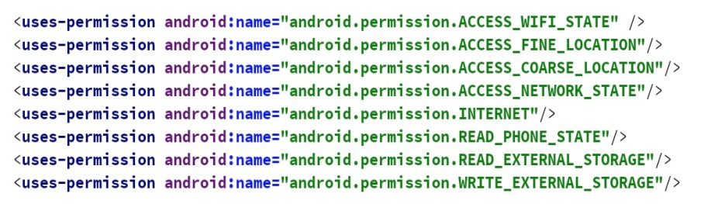

#### 5.在android manifest.xml文件的application节点加入以下声明：

<service android:name="com.jolo.countsdk.CountDataService">  
            <meta-data android:name="channel" android:value="cola"/>  
        </service>

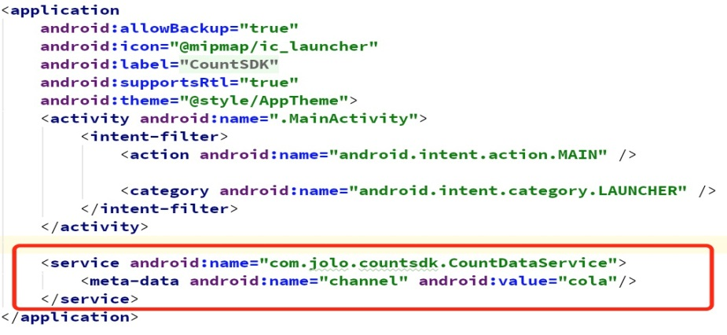

以上的组件声明中，meta-data的value的值表示上传至服务器的渠道号。

#### Debug 统计SDK是否接入成功在CountSDK,initCountSDKConfig前面加入一句代码：

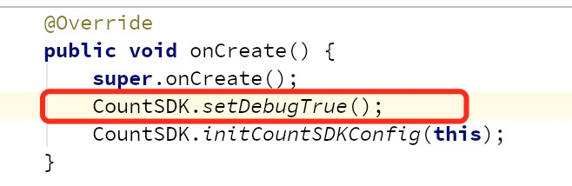

如果在logcat能成功打印如下信息就表示成功接入：

